中国化学会2003年全国高中学生化学竞赛（省级赛区）试题
答案及评分标准
题  号 | 1 | 2 | 3 | 4 | 5 | 6 | 7 | 8 | 9 | 10 | 11 | 12 | 总
满  分 | 5 | 7 | 5 | 8 | 6 | 12 | 5 | 12 | 6 | 12 | 10 | 12 | 100

说明：1。为节省篇幅，原试题中的周期表等已删去。2。网络版以颜色区分题面、答案和注释，打印稿中的楷体字为答案，以圆体字为注释，以示区别。3。请参考内容相同的网络版。

第1题（5分） 二战期间日本是在战场上唯一大量使用毒气弹的国家，战争结束日军撤退时，在我国秘密地遗弃了大量未使用过的毒气弹，芥子气是其中一种毒气。芥子气的分子式为 (ClCH₂CH₂)₂S。人接触低浓度芥子气并不会立即感受痛苦，然而，嗅觉不能感受的极低浓度芥子气已能对人造成伤害，而且，伤害是慢慢发展的。
1－1 用系统命名法命名芥子气。
2-氯乙硫醚 或 2-氯乙烷硫化物 （1分）
1－2 芥子气可用两种方法制备。其一是ClCH₂CH₂OH与Na₂S反应，反应产物之一接着与氯化氢反应；其二是CH₂=CH₂与S₂Cl₂反应，反应物的摩尔比为2 : 1。写出化学方程式。
2ClCH₂CH₂OH + Na₂S = (HOCH₂CH₂)₂S + 2NaCl （1分）
(HOCH₂CH₂)₂S + 2HCl = (ClCH₂CH₂)₂S + 2H₂O （1分）
2CH₂=CH₂ + S₂Cl₂ = (ClCH₂CH₂)₂S + S （1分）
1－3 用碱液可以解毒。写出反应式。
(ClCH₂CH₂)₂S + 2OH－ = (HOCH₂CH₂)₂S + 2Cl－ （1分）
用 NaOH代替OH－也可。方程式必须配平才能得分。
第2题（7分）50年前，Watson和Crick因发现DNA双螺旋而获得诺贝尔化学奖。DNA的中文化学名称是：脱氧核糖核酸；DNA是由如下三种基本组分构成的：脱氧核糖（基）、磷酸（基）和 碱基 ；DNA中的遗传基因是以 碱基 的排列顺序存储的；DNA双链之间的主要作用力是 氢键 。给出DNA双螺旋结构在现代科技中应用的一个实例：基因重组或基因工程、转基因作物、人类全基因图谱…… 。（每空1分；无“基”字得分相同。）
第3题（5分） 在正确选项上圈圈。
3－1 下列化学键中碳的正电性最强的是
A. C－F B. C－O C. C－Si D. C－Cl
3－2 电子构型为[Xe]4f¹⁴5d⁷6s²的元素是
A. 稀有气体 B. 过渡元素 C. 主族元素 D. 稀土元素
3－3 下列离子中最外层电子数为8的是
A. Ga³⁺ B. Ti⁴⁺ C. Cu⁺ D. Li⁺
第4题（8分） 在30ºC以下，将过氧化氢加到硼酸和氢氧化钠的混合溶液中，析出一种无色晶体X。组成分析证实，该晶体的质量组成为Na 14.90％，B 7.03 %，H 5.24 %。加热X，得无色晶体Y。Y含Na 23.0%，是一种温和的氧化剂，常温下在干燥空气里稳定，但在潮湿热空气中分解放氧，广泛用作洗涤剂、牙膏、织物漂白剂和美发产品，也用于有机合成。结构分析证实X和Y的晶体中有同一种阴离子Z²⁻，该离子中硼原子的化学环境相同，而氧原子却有两种成键方式。
4－1 写出X、Y的最简式，给出推理过程。

X的最简式；NaBH₈O₇ Y的最简式；NaBH₂O₄ (各1分；写成水合物也可)
推理过程： Na B H O
14.90/23.0 = 0.648 7.03/10.8 = 0.651 5.24/1.008= 5.20 72.83/16.0=4.55
1 1 8 7
X变成Y是脱水过程。X为NaBH₂O₄·3H₂O, 则Y中Na的质量百分数为23/99.8 = 0.23
（若X是NaBO₃·4H₂O，则Y中Na的质量分数为23/81.8=0.28 不符合题意。） (1分)

4－2 用最恰当的视角画出Z²⁻离子的立体结构（原子用元素符号表示，共价键用短线表示）。
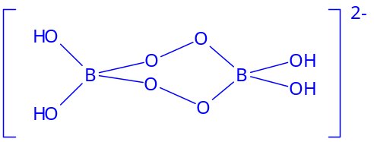(5分； 不写“2－”不扣分。)
参考图形：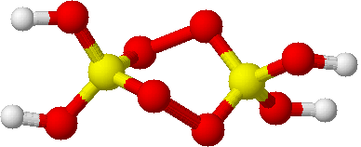

第5题（6分） 下图是一种正在投入生产的大型蓄电系统。左右两侧为电解质储罐，中央为电池，电解质通过泵不断在储罐和电池间循环；电池中的左右两侧为电极，中间为离子选择性膜，在电池放电和充电时该膜可允许钠离子通过；放电前，被膜隔开的电解质为Na₂S₂和NaBr₃，放电后，分别变为Na₂S₄和NaBr。

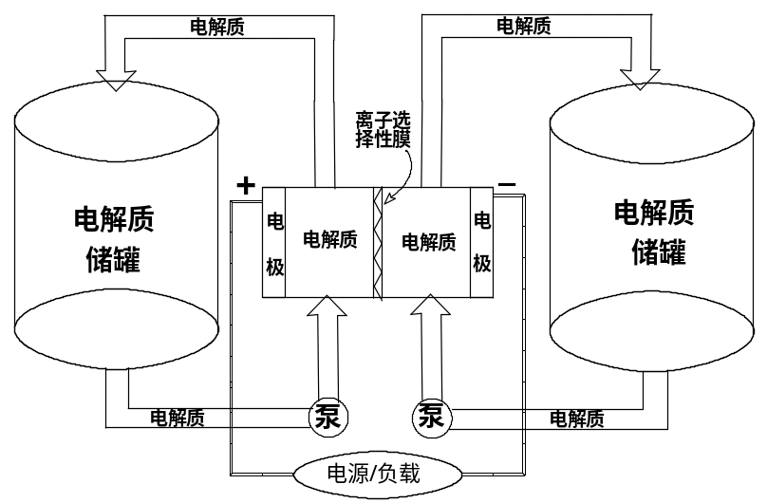
5－1 左、右储罐中的电解质分别为；
左 ：NaBr₃/NaBr（1分；只写一种也可）右 : Na₂S₂/Na₂S₄ （1分；只写一种也可）
5－2 写出电池充电时，阳极和阴极的电极反应。
阳极：3NaBr –2e⁻ = NaBr₃ + 2Na⁺ (1分) 阴极：Na₂S₄+2Na⁺+2e⁻=2Na₂S₂ (1分)
5－3 写出电池充、放电的反应方程式。
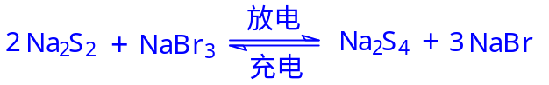 (1分)
5－4 指出在充电过程中钠离子通过膜的流向。
Na⁺ 的流向为从左到右。（1分）

第6题（12分） 2003年3月日本筑波材料科学国家实验室一个研究小组发现首例带结晶水的晶体在5K下呈现超导性。据报道，该晶体的化学式为 Na_{0.35}CoO₂ • 1.3H₂O，具有……-CoO₂-H₂O-Na-H₂O-CoO₂-H₂O-Na-H₂O-……层状结构；在以“CoO₂”为最简式表示的二维结构中，钴原子和氧原子呈周期性排列，钴原子被4个氧原子包围，Co-O键等长。
6－1 钴原子的平均氧化态为 + 3.65 。(1分；不写“＋”给0.5分)
6－2 以 代表氧原子，以 代表钴原子，画出CoO₂层的结构，用粗线画出两种二维晶胞。可资参考的范例是：石墨的二维晶胞是下图中用粗线围拢的平行四边形。
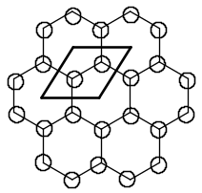 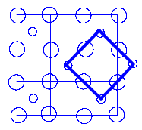、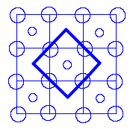或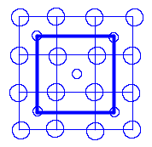或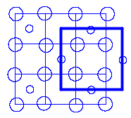
（画出1种晶胞给6分，画出2种晶胞给9分）
画成不符合化学式者如：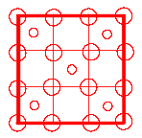，
不是同一形状平行四边形的最小体积者以及不符合平移特征的图形均不得分。
6－3 据报道，该晶体是以Na_{0.7}CoO₂为起始物，先跟溴反应，然后用水洗涤而得到的。写出起始物和溴的反应方程式。
Na_{0.7}CoO₂ + 0.35/2 Br₂ = Na_{0.35}CoO₂ + 0.35 NaBr (2分; 未配平不给分。)

第7题（5分） 杜邦公司因发明了一项新技术而获得了2003年美国总统绿色化学奖。该技术利用基因工程将酵母菌的基因引入一种大肠杆菌，用来将葡萄糖发酵生成1.3-丙二醇。
7－1 在上述发酵过程中，葡萄糖首先转化为二羟基丙酮的一磷酸酯，随后转化为目标产物。该反应对于葡萄糖的原子利用率为 84 ％。原子利用率是目标产物的相对分子质量除以反应物相对原子质量之和乘以100％。（2分）
7－2 生产1.3-丙二醇的传统工艺是以石油为原料按下述路线进行的：石油→乙烯→环氧乙烷→3-羟基丙醛→1.3-丙二醇。获得3－羟基丙醛的反应在乙醚溶剂中进行，用钴催化剂或铑催化剂，温度80ºC，压力10⁷ Pa；后一反应用镍催化剂，温度80－120ºC，压力1.6x10⁷ Pa。对比之下，新工艺至少具有以下3种绿色化学特征：
原子利用率高，使用了可再生的植物资源，反应在温和条件下进行因而能耗低，不使用贵金属催化剂，不使用有机溶剂，有毒污染物排放少，反应在温和条件进行而不使用高压设备，……。 （共3分；每答出上列各点之一给1分。）
第8题（12分）
8－1（4分） 1摩尔高锰酸钾在240－300ºC加热释放出19.2 g 氧气，写出反应方程式。
（已知K₂MnO₄ 640ºC分解，K₃MnO₄ 800ºC分解。）
5KMnO₄ = K₂MnO₄ + K₃MnO₄ + 3MnO₂ + 3O₂ (4分)

8－2（3分） 咖啡因对中枢神经有兴奋作用，其结构式如下。常温下，咖啡因在水中的溶解度为2 g/100g H₂O，加适量水杨酸钠[C₆H₄(OH)(COONa)]，由于形成氢键而增大咖啡因的溶解度。请在附图上添加水杨酸钠与咖啡因形成的氢键。
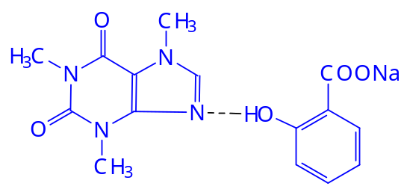(3分) (不要求氢键的键角和方向，
但要求画在有孤对电子的氮原子上。)

8－3（2分） 阿司匹林结构式如下，难溶于水。若和适量柠檬酸三钠混合，即可增大溶解度。解释原因。

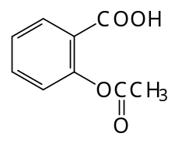阿司匹林中的羧酸和柠檬酸根反应形成阿司匹林的钠盐。（2分）
（若写方程式表达得分相同，但必须配平。）

8－4（3分） 氯仿在苯中的溶解度明显比1,1,1-三氯乙烷的大，请给出一种可能的原因（含图示）。

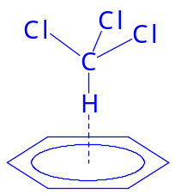 (2分) CHCl₃的氢原子与苯环的共軛电子形成氢键。(1分)
（若只写“氢键”给1分。）
第9题（6分） 钒是我国丰产元素，储量占全球11％，居第四位。在光纤通讯系统中，光纤将信息导入离光源1km外的用户就需用5片钒酸钇晶体（钇是第39号元素）。我国福州是全球钒酸钇晶体主要供应地，每年出口几十万片钒酸钇晶体，年创汇近千万美元（1999年）。钒酸钇是四方晶体，晶胞参数 a = 712 pm, c = 629 pm,密度d = 4.22 g/cm³，含钒25％，求钒酸钇的化学式以及在一个晶胞中有几个原子。给出计算过程。

钒酸钇的化学式： YVO₄ (1分)
计算过程： YVO₄的摩尔质量为203.8 g/mol; 钒的质量分数为50.9/203.8=025 合题意。
203.8/4.22 = 48.3 cm³/mol 四方晶胞的体积V= 712²X629X10⁻³⁰cm³=3.18X10⁻²²cm³ （1分）
48.3/6.02X10²³= 8.02X10⁻²³cm³ （1分）
3.18X10⁻²²/8.02X10⁻²³ = 3.97 ≈ 4 （1分）
一个晶胞中的原子数：4X6=24 （2分） （类似过程或步骤合并，得分相同）

第10题（12分） 美国Monsando公司生产了一种除草剂，结构如下图，酸式电离常数如下： pK_{a1} 0.8, pK_{a2} 2.3 , pK_{a3} 6.0 , pK_{a4} 11.0。与它配套出售的是转基因作物（大豆、棉花、玉米、油菜籽）的种子，转入了抗御该除草剂的基因，喷洒该除草剂后其他植物全部死光，唯独这些作物茁壮成长，由此该除草剂得名Roundup，可意译为“一扫光”。这四种转基因作物已在美国大量种植，并已向我国和巴西等国大量出口，但欧洲至今禁止进口。
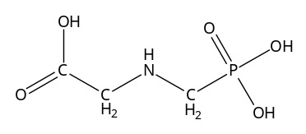
10－1 Roundup为无色晶体，熔点高达200ºC，根据如上结构式进行的分子间作用力（包括氢键）的计算，不能解释其高熔点。试问：Roundup在晶体中以什么型式存在？写出它的结构式。
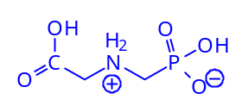 （2分）（电荷符号不加圈也可）
10－2 加热至200~230ºC，Roundup先熔化，后固化，得到一种极易溶于水的双聚体A，其中有酰胺键，在316ºC高温下仍稳定存在，但在无机强酸存在下回流，重新转化为 Roundup。画出A的结构式。
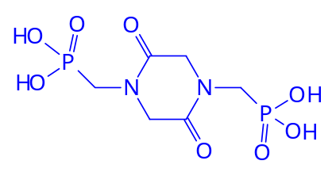 (3分) （不要求侧链的键角）

10－3 Roundup的植物韧皮的体液的pH 约为8; 木质部和细胞内液的pH 为5~6。试写出Roundup后三级电离的方程式（方程式中的型体附加①②③④标注），并问：Roundup在植物轫皮液和细胞内液的主要存在型体（用你定义的①②③④表达）。提示：通常羧酸的电离常数介于磷酸的一、二级电离常数之间。
-
电离方程式：
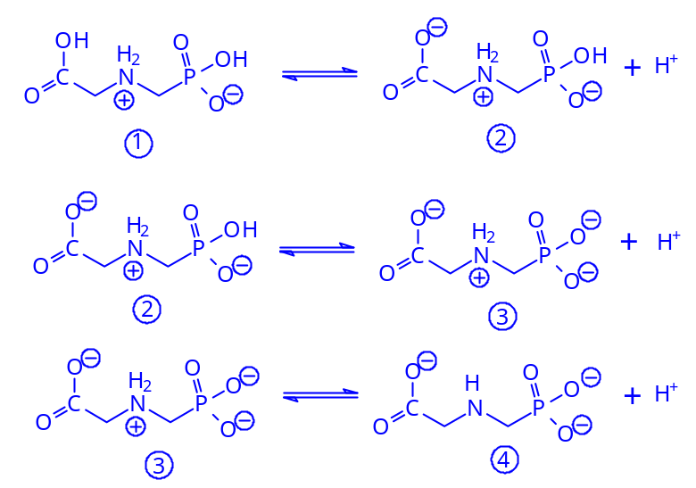
（3分，每式1分)
植物轫皮液的主要型体： ③ (1分) 细胞内液的主要型体：②（和③）（1分）

10－4 只有把Roundup转化为它的衍生物，才能测定它的pK₁，问：这种衍生物是什么?

这种衍生物是Roundup的强酸盐。（2分）（答盐酸盐等也可）

第11题（10分） 某烯烃混合物的摩尔分数为十八碳-3,6,9-三烯 9%, 十八碳-3,6-二烯 57％，十八碳-3-烯 34％。
11－1 烯烃与过氧乙酸可发生环氧化反应，请以十八碳-3,6,9-三烯为例，写出化学反应方程式。
C₂H₅-CH=CH-CH₂-CH=CH-CH₂-CH=CH-C₈H₁₇ + 3CH₃COOOH
= C₂H₅-CH－CH-CH₂-CH－CH-CH₂-CH－CH-C₈H₁₇ + 3CH₃COOH (2分)
O O O

11－2 若所有的双键均被环氧化，计算1摩尔该混合烯烃需要多少摩尔过氧乙酸。
1摩尔十八碳三烯环氧化需3摩尔过氧乙酸；1摩尔十八碳二烯环氧化需2摩尔过氧乙酸；1摩尔
十八烯环氧化需1摩尔过氧乙酸，因此：1摩尔混合烯完全过氧化需过氧乙酸：
0.09X3 +0.57X2 +0.34X1 = 1.75 mol (2分)

11－3 若上述混合烯烃中只有部分不饱和键环氧化，请设计一个实验方案，用酸碱滴定法测定分离后产物的环氧化程度：简述实验方案；写出相关的反应方程式和计算环氧化程度（％）的通式。

实验方案： 用已知过量的氯化氢（n/mol）与环氧化并经分离后的混合烯烃反应，反应完
成后，用已知浓度的氢氧化钠标准溶液（c/mol·L⁻¹）滴定反应剩余的酸，记录滴
定终点氢氧化钠溶液的体积（V/mL）。 （2分；若未写“分离后”，扣1分）
相关方程式： R-CH－CH-R’ + HCl = R-CH－CH-R’
O HO Cl （写出此式即得满分）
NaOH + HCl = NaCl + H₂O （2分）
计算式： 环氧化程度（％） ＝ [(n-cV/1000)/1.75]X100% （写出此式即得满分）
设x,y,z分别为三烯、二烯和单烯的摩尔分数，则计算通式为：
环氧化程度（％）＝[(n-cV/1000)/(3x+2y+z)]X100% （2分）

第12题（12分） 中和1.2312 g平面构型的羧酸消耗18.00 mL 1.20 mol/L NaOH溶液，将该羧酸加热脱水，生成含碳量为49.96％的化合物。确定符合上述条件的摩尔质量最大的羧酸及其脱水产物的结构式，简述推理过程。
羧酸的结构式： 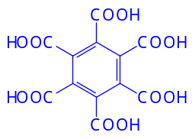 脱水产物的结构式；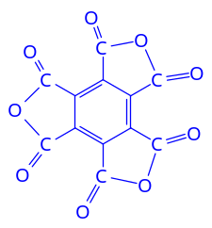
（每式3分，共6分。）
推理过程：（6分，参考答案如下, 分值的大致分配：n=1,2,3,4,5,6各占1分。
其他符合逻辑的应答也可，不完整应扣分。）
设羧酸为n元酸，则：
羧酸的摩尔质量为M = 1.2312 g/[(1.20 mol/LX18.00 mL/1000)/n] = 57n g/mol
羧基（COOH）的摩尔质量为45 g/mol, 对于n元酸，n个羧基的摩尔质量为45n g/mol，
n元酸分子中除羧基外的基团的摩尔质量为(57－45)Xn=12n, n=1,2,3,4……，
该基团只能是n个碳原子才能保证羧酸的摩尔质量为57n g/mol。
对于一元酸：n=1, 结构为：C-COOH ，不存在。
对于二元酸：n=2，结构为 HOOC-C≡C-COOH （尚非最大摩尔质量平面结构）
对于三元酸：n=3, 无论3个碳呈链状结构还是三元环结构，都不存在。
对于四元酸：n=4，结构为：
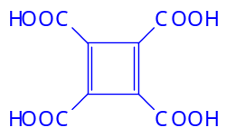 或 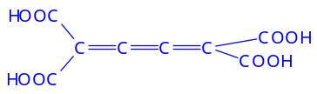或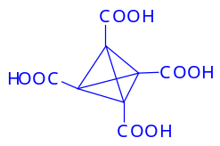
第一个结构符合题意，但尚非最大摩尔质量的平面结构羧酸（注；且不能稳定存在）
后两者具非平面结构，不符合题意。（最右边的结构可不写）
五元酸跟三元酸一样不能存在。（或得出结论：n为奇数均不能成立。）
对于六元酸：n=6, 羧酸及其脱水产物结构式如上。羧酸具平面结构，符合题意。
脱水产物的碳含量＝12M_{C}/(12M_{C}+9M_{O}) = 50%。符合题意。
n更大，不可能再出现平面结构的羧酸。（或用碳架结构表示）

本试题版权归中国化学会所有。未经允许不得上网、刊载或引用。本试题的参考答案于2003年9月16日中午12:00在新浪网http://edu.sina.com.cn/ccs和中国化学会网 http://www.ccs.ac.cn/shiti上公布。

化学竞赛试题及答案著作权为中国化学会科普工作委员会所有，其他任何媒体（报纸、刊物、广播、电视、网络）未经同意，不得转摘!!

更多试卷下载请访问：http://www.peiren.com/

